Министерство науки и высшего образования Российской Федерации
федеральное государственное автономное образовательное учреждение высшего образования
«Национальный исследовательский университет ИТМО»

Факультет программной инженерии и компьютерной техники

Лабораторная работа №2
Исследование методов увеличения разрешения изображений (upsampling) для контурной графики и фотореалистичных изображений

Группа: P3324
Выполнил: Здор Матвей Максимович

Проверил:
преподаватель Андреев Артём Станиславович

Санкт-Петербург
2026

ОГЛАВЛЕНИЕ
ВВЕДЕНИЕ 3
ТЕОРЕТИЧЕСКИЕ СВЕДЕНИЯ 5
Метрики качества 5
Сравниваемые методы 5
МЕТОДИКА ЭКСПЕРИМЕНТА 6
РЕЗУЛЬТАТЫ 7
Количественные метрики 7
Визуальный анализ артефактов 8
ОБСУЖДЕНИЕ 11
ПРАКТИЧЕСКАЯ ЧАСТЬ: ИНСТРУМЕНТЫ ДЛЯ САМОСТОЯТЕЛЬНОГО ПРОГОНА 12
GUI: Upscayl 12
CLI: ncnn-vulkan 12
Расчёт метрик 12
ЗАКЛЮЧЕНИЕ 13

ВВЕДЕНИЕ
Увеличение пространственного разрешения изображения (upsampling, super-resolution, SR) — задача восстановления изображения высокого разрешения (HR) из изображения низкого разрешения (LR). Методы SR делятся на два класса: классические интерполяционные (ближайший сосед, билинейная, бикубическая, Lanczos), которые оценивают значения новых пикселей как взвешенную комбинацию соседей, и обучаемые (нейросетевые), которые восстанавливают высокочастотные детали по статистике, выученной на обучающей выборке.
Ключевая гипотеза работы состоит в том, что оптимальный метод зависит от типа изображения. Контурная графика (lineart, cartoon) характеризуется резкими краями, плоскими заливками и тонкими линиями; фотографии и живопись — плавными градиентами и текстурами. Классическая интерполяция на резких краях даёт кольцевые артефакты (ringing) и размытие, а нейросеть, обученная на фотографиях, не обязательно оптимальна для контурной графики — что мотивирует существование специализированных моделей (waifu2x, Real-ESRGAN-anime).
Цель работы — экспериментально сравнить методы upsampling на двух типах изображений и оценить зависимость качества восстановления от типа контента.
Задачи:
- Сформировать тестовый набор из изображений двух типов: фотореалистичных и контурных.
- Реализовать протокол деградации «HR → понижение разрешения ×4 → LR → повышение ×4 → SR».
- Применить четыре классических метода интерполяции и одну нейросетевую модель (EDSR).
- Измерить качество восстановления метриками PSNR и SSIM относительно эталона.
- Выполнить визуальный анализ артефактов и сделать вывод о применимости методов к каждому типу.

ТЕОРЕТИЧЕСКИЕ СВЕДЕНИЯ

Метрики качества
PSNR (Peak Signal-to-Noise Ratio) — отношение максимальной мощности сигнала к мощности шума, выражается в децибелах; чем выше, тем ближе результат к эталону. PSNR основан на среднеквадратичной ошибке и плохо коррелирует с восприятием на резких краях.
SSIM (Structural Similarity Index) — индекс структурного сходства, учитывающий локальную яркость, контраст и структуру; принимает значения от 0 до 1, где 1 — полное совпадение. SSIM ближе к человеческому восприятию, чем PSNR.

Сравниваемые методы
Ближайший сосед копирует ближайший пиксель (резко, но «лесенкой»). Билинейная и бикубическая интерполяции усредняют 2×2 и 4×4 окрестности соответственно. Lanczos использует оконную sinc-функцию и даёт наиболее резкий результат среди классических методов ценой возможного ringing. EDSR (Enhanced Deep Super-Resolution) — свёрточная сеть с остаточными блоками без batch-нормализации, обученная на датасете DIV2K (фотографии); представляет класс обучаемых фото-ориентированных моделей.

МЕТОДИКА ЭКСПЕРИМЕНТА
Тестовый набор включает четыре изображения 512×512 пикселей: два фотореалистичных (astronaut, coffee из набора scikit-image) и два контурных (синтетические тест-паттерны, эмулирующие свойства lineart: жёсткие контуры, плоские заливки, тонкая штриховка 1 px и типографика).
Протокол деградации (single-image SR):
- Эталон HR (512×512) понижается до LR (128×128) бикубической интерполяцией — масштаб ×4.
- LR повышается обратно до 512×512 каждым из исследуемых методов.
- Результат сравнивается с исходным HR по PSNR и SSIM (data_range = 255, для SSIM усреднение по трём каналам RGB).
Среда: Python 3.12, Pillow (классические методы), super-image / PyTorch CPU (EDSR ×4, веса eugenesiow/edsr-base), scikit-image (метрики). Нейросетевая модель EDSR обучена на фотографиях, поэтому в эксперименте играет роль «фото-ориентированной обучаемой модели».

РЕЗУЛЬТАТЫ

Количественные метрики
Таблица 1 — Метрики качества восстановления для масштаба ×4
Изображение | Метод | PSNR, дБ | SSIM
Фото: astronaut | Ближайший сосед | 23.31 | 0.7734
Фото: astronaut | Билинейная | 24.59 | 0.8053
Фото: astronaut | Бикубическая | 25.38 | 0.8310
Фото: astronaut | Lanczos | 25.72 | 0.8386
Фото: astronaut | EDSR (CNN) | 28.74 | 0.9060
Фото: coffee | Ближайший сосед | 26.26 | 0.7658
Фото: coffee | Билинейная | 27.23 | 0.7853
Фото: coffee | Бикубическая | 27.84 | 0.8055
Фото: coffee | Lanczos | 28.08 | 0.8122
Фото: coffee | EDSR (CNN) | 30.62 | 0.8709
Lineart: face | Ближайший сосед | 23.24 | 0.9240
Lineart: face | Билинейная | 24.06 | 0.9260
Lineart: face | Бикубическая | 24.86 | 0.9318
Lineart: face | Lanczos | 25.21 | 0.9301
Lineart: face | EDSR (CNN) | 31.08 | 0.9828
Lineart: ui | Ближайший сосед | 13.27 | 0.3018
Lineart: ui | Билинейная | 13.20 | 0.2694
Lineart: ui | Бикубическая | 13.43 | 0.3050
Lineart: ui | Lanczos | 13.51 | 0.3222
Lineart: ui | EDSR (CNN) | 16.46 | 0.6605
Графически распределение метрик по методам и типам изображений показано на рисунках 1 и 2.
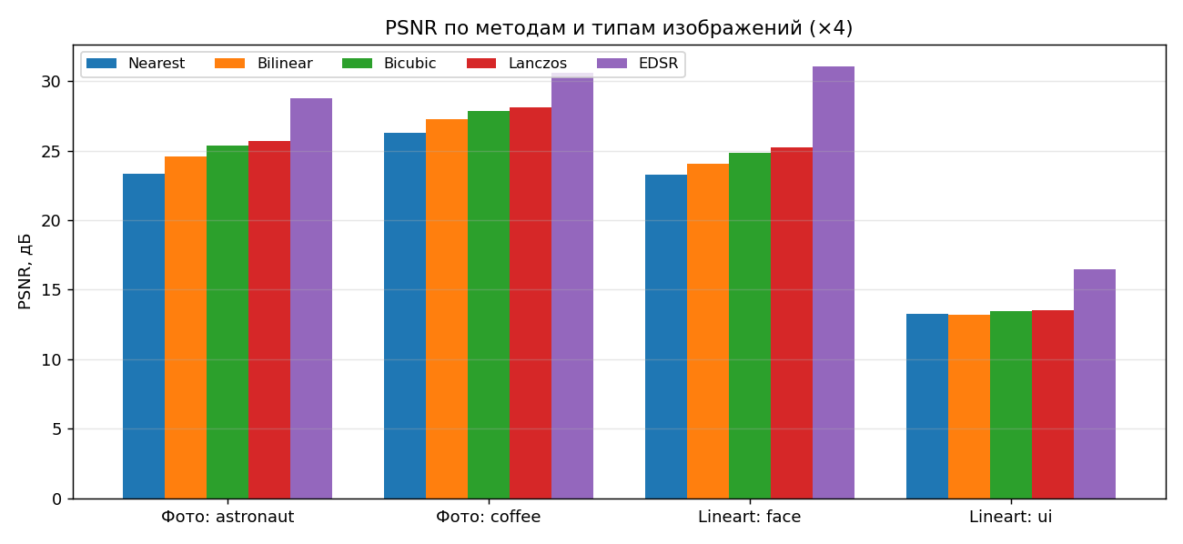
Рисунок 1 — PSNR по методам и типам изображений (×4)
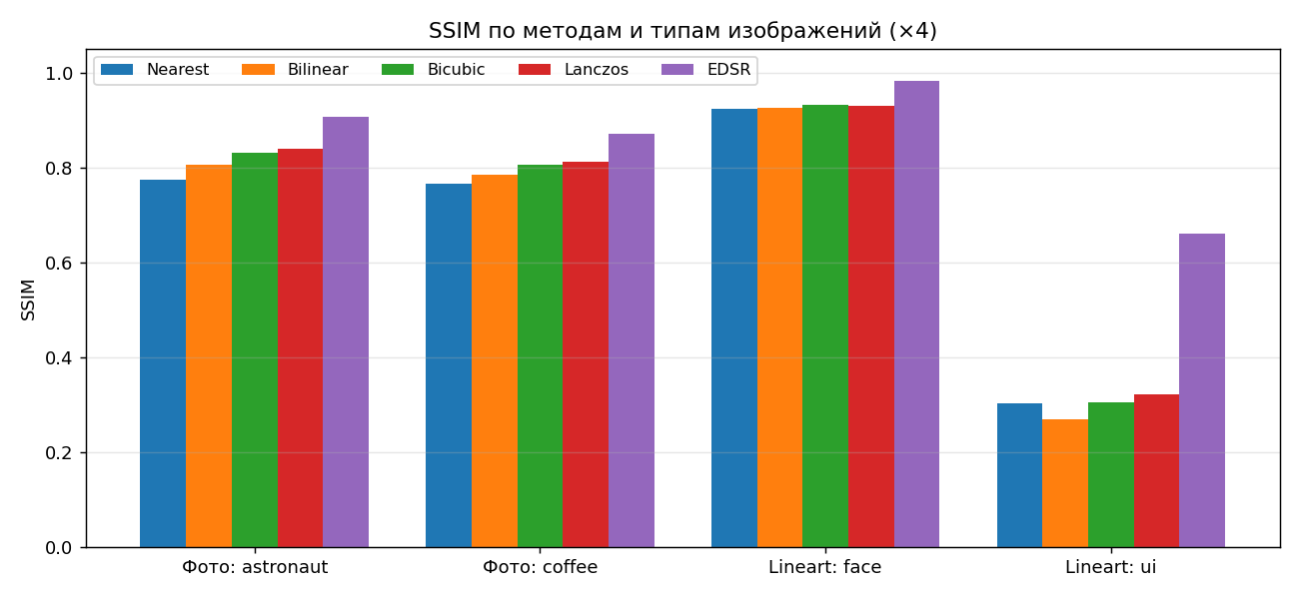
Рисунок 2 — SSIM по методам и типам изображений (×4)
Усреднённый по типам прирост EDSR относительно лучшего классического метода (Lanczos):
- фотографии: +2.78 дБ PSNR (с 26.90 до 29.68);
- контурная графика: +4.41 дБ PSNR (с 19.36 до 23.77).

Визуальный анализ артефактов
На контурной графике (рисунок 3) бикубическая интерполяция и Lanczos размывают чёрные контуры и дают цветное «свечение» вдоль краёв; EDSR восстанавливает края существенно резче и ближе к эталону, хотя идеальной резкости HR не достигает.
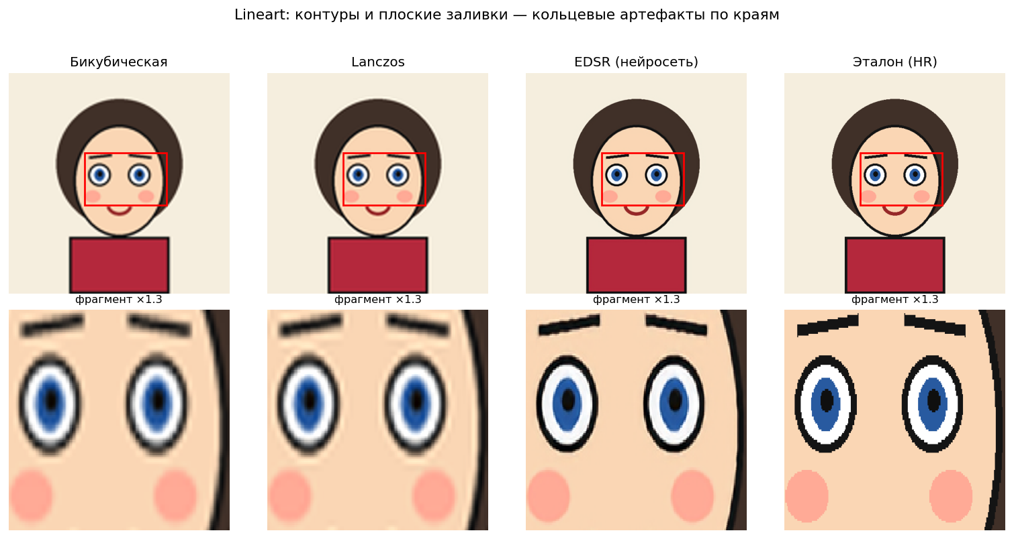
Рисунок 3 — Контурная графика: контуры и плоские заливки (верх — полное изображение, низ — увеличенный фрагмент)
На фотографии (рисунок 4) различие методов выражено слабее: все методы дают визуально приемлемый результат, EDSR заметно резче передаёт мелкие детали (глаза, текстуру), что согласуется с приростом PSNR и SSIM.
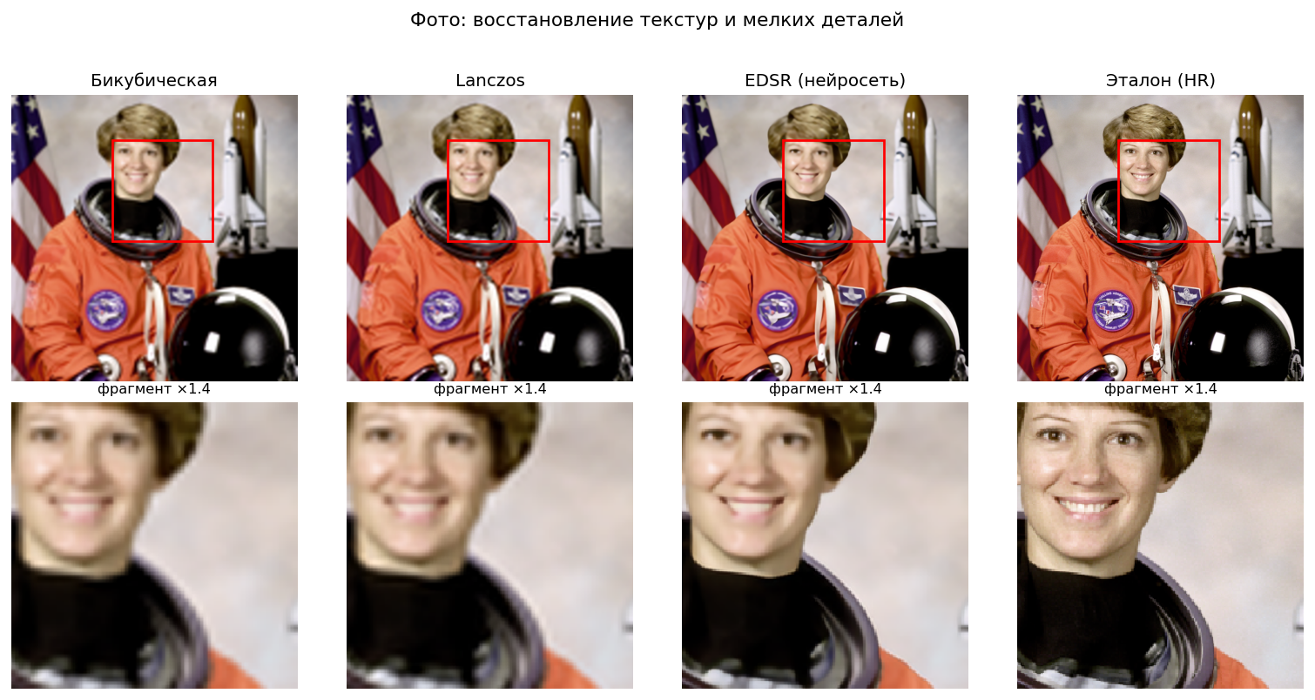
Рисунок 4 — Фотореалистичное изображение: восстановление текстур и деталей
Критический случай — тонкая штриховка 1 px и мелкий текст (рисунок 5). Понижение разрешения ×4 необратимо уничтожает высокочастотную диагональную штриховку: ни один метод её не восстанавливает (PSNR около 13–16 дБ, SSIM 0,30–0,66). Это объясняет аномально низкие метрики строки «Lineart: ui» в таблице 1 и демонстрирует фундаментальный предел SR: детали мельче шага дискретизации LR не подлежат восстановлению.
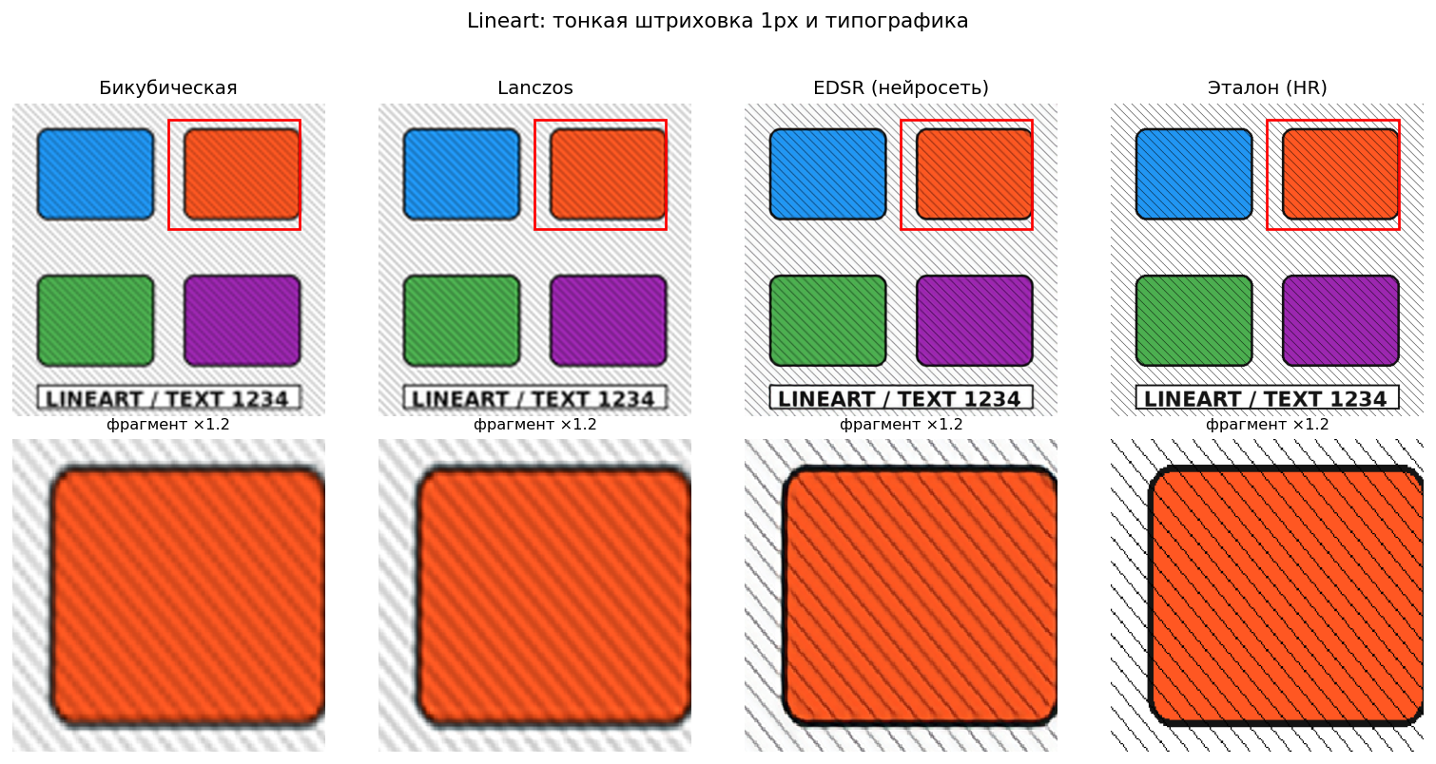
Рисунок 5 — Контурная графика: тонкая штриховка 1 px и типографика

ОБСУЖДЕНИЕ
Эксперимент подтверждает зависимость качества upsampling от типа изображения. Обучаемая модель EDSR превосходит классические методы на обоих типах по обеим метрикам, однако характер выигрыша различается: на фотографиях улучшается передача текстур, на контурной графике — резкость краёв и устранение ringing.
Важное наблюдение: EDSR обучена на фотографиях, поэтому на контурной графике она не оптимальна — края всё ещё мягче эталонных, а полностью плоские заливки иногда получают лёгкий шум. Это эмпирически обосновывает применение специализированных моделей для lineart/anime (waifu2x, Real-ESRGAN-anime), архитектурно настроенных на резкие края и плоские области. Проверка этой гипотезы вынесена в практическую часть для самостоятельного прогона на GPU.

ПРАКТИЧЕСКАЯ ЧАСТЬ: ИНСТРУМЕНТЫ ДЛЯ САМОСТОЯТЕЛЬНОГО ПРОГОНА
Нейросетевые модели общего и anime-назначения удобно сравнить локально (macOS, Apple Silicon). Ниже — минимальный набор бесплатных инструментов и команд.

GUI: Upscayl
Upscayl — бесплатное приложение с открытым исходным кодом, бандлит Real-ESRGAN (general) и anime-модели; нативная сборка под Apple Silicon. Сценарий: загрузить одно и то же изображение, прогнать моделью «General» и моделью «Anime», сравнить края на контурной графике.

CLI: ncnn-vulkan
Для воспроизводимого сравнения general и anime-модели на одном изображении:
# общего назначения
realesrgan-ncnn-vulkan -i in.png -o out_general.png -n realesrgan-x4plus -s 4

# anime-специализированная
realesrgan-ncnn-vulkan -i in.png -o out_anime.png -n realesrgan-x4plus-anime -s 4

# waifu2x (исходно для anime/lineart)
waifu2x-ncnn-vulkan -i in.png -o out_waifu2x.png -n 2 -s 4

Расчёт метрик
Те же PSNR/SSIM, что в работе, считаются на Python:
from skimage.metrics import peak_signal_noise_ratio as psnr
from skimage.metrics import structural_similarity as ssim
from PIL import Image
import numpy as np

hr = np.asarray(Image.open('hr.png').convert('RGB'))
sr = np.asarray(Image.open('out_anime.png').convert('RGB'))
print(psnr(hr, sr, data_range=255))
print(ssim(hr, sr, channel_axis=2, data_range=255))

ЗАКЛЮЧЕНИЕ
- Сформирован тестовый набор из четырёх изображений двух типов и реализован протонол деградации ×4 для оценки методов upsampling.
- Среди классических методов наибольшее PSNR/SSIM устойчиво даёт Lanczos, наименьшее — ближайший сосед; различие между ними на фотографиях составляет порядка 2–3 дБ.
- Нейросетевая модель EDSR превосходит лучший классический метод (Lanczos) в среднем на несколько децибел PSNR на обоих типах изображений и визуально устраняет размытие краёв на контурной графике.
- Качество upsampling зависит от типа изображения: на резких краях классические методы дают ringing и размытие, тогда как на плавных фотографических градиентах все методы работают приемлемо.
- Детали мельче шага дискретизации LR (штриховка 1 px) необратимо теряются при понижении разрешения и не восстанавливаются ни одним методом — фундаментальный предел SR.
- Поскольку EDSR обучена на фотографиях, для контурной графики обоснован переход к специализированным anime-моделям; их сравнение вынесено в практическую часть.

